会议网站作用：
- 宣传展示作用：
- 展示会议信息（时间、地点、会场组织机构、会务联系人等）
- 发布会议通知、会议动态、会议日程
- 展示风采（往届会议、专家）
- 功能作用
- 会议注册、缴费功能
- 投稿功能
- 住宿预定
- 论文结果查询
- 上传壁报
- 观看直播、回放
- 会议通知、资料、模板下载等功能
网站：PC端
- 创建会议-商户【短信签名】
- 域名
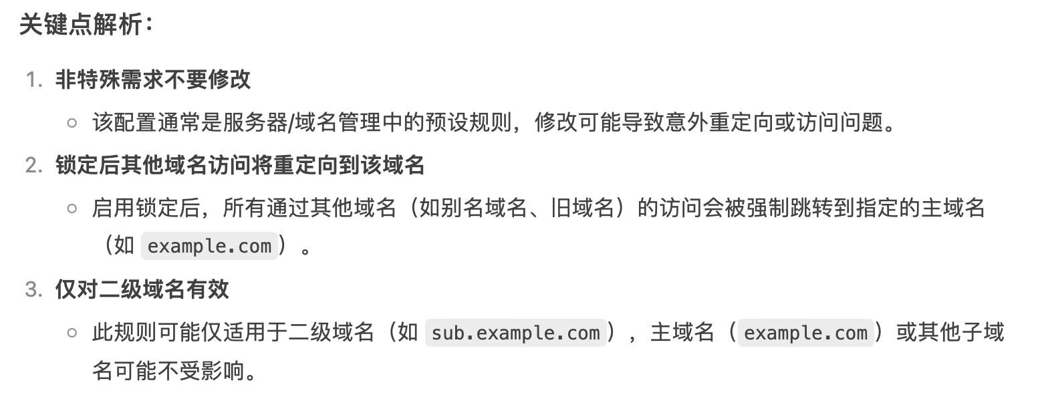
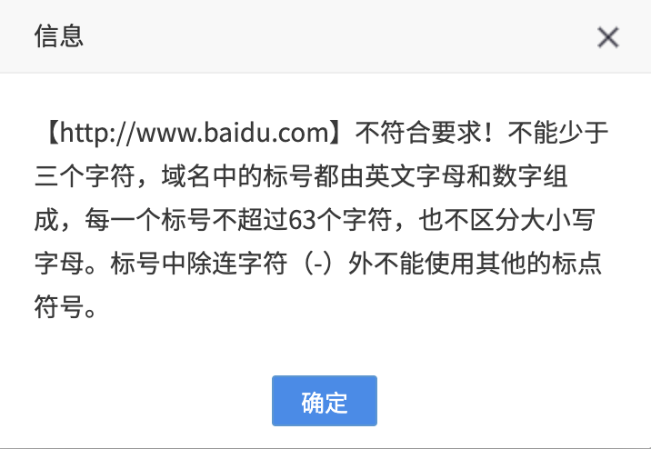
- 网站基本设置-
- 巧妙运用微信编辑器，美化网站内页内容
微网站：移动端（手机/iPad）
- 选择网站风格：根据设计给的按钮图
- 微网站基础信息的配置
- 内页内容样式可直接复制网站内页样式代码
- 组织机构排版、日程一览排版
H5
- 选择模板-主题色
- 设计提供相关元素（分享图：400*400px；底图：750*1334px；主形象相关元素：logo、会议名称、时间、地点、建筑）方便排版，分层加动画
- 组织机构排版、日程一览排版（日程少、用图片，日程多，放链接）
- 灵活运用小组件：外部链接、地图、打电话

公众号推广
- 会议宣传：会议通知内容（会议信息、网站链接、）
- 征文倒计时（7，5，3，2，1）海报：9:16
- 直播推广：海报
- 会议总结（提供开幕式重要照片、课件、讲课视频）
- 工作会议纪要发文（提供照片、课件、讲课录像/录音）

